МИНИСТЕРСТВО ОБРАЗОВАНИЯ И НАУКИ УКРАИНЫ
МИНИСТЕРСТВО ОБРАЗОВАНИЯ И НАУКИ, МОЛОДЕЖИ И СПОРТА
АВТОНОМНОЙ РЕСПУБЛИКИ КРЫМ

ВСЕУКРАИНСКАЯ ИСТОРИКО-ГЕОГРАФИЧЕСКАЯ ЭКСПЕДИЦИЯ
«ИСТОРИЯ ГОРОДОВ И СЕЛ УКРАИНЫ»

Конкурс туристско-краеведческих маршрутов

БЕЛОГОРСК – ГОРОД, ГДЕ ВРЕМЯ ЗАСТЫЛО В КАМНЕ

Глущенко Евгения Викторовна,
учитель истории и обществознания
МБОУ «Гвардейская школа-гимназия» №3

п.г.т. Гвардейское, 2021
Введение.
Человек едет в Крым. При этом возникает вопрос: где побывать и что посмотреть? Одних влечет жемчужина южнобережья Ялта, других- овеянный славой Севастополь, третьих- знаменитые своими древностями Феодосия, Судак.
Эта работа расскажет о другом уголке солнечного полуострова, где есть много из того, чем знаменит Крым- о городе Белогорске и его окрестностях.
Узнаете и о героизме советских людей в годы Великой Отечественной Войны, о партизанских движениях… Вас интересуют древности, памятники истории, культуры и археологии? И они есть в Белогорске.
В самом центре города вы увидите остатки средневекового караван-сарая Таш-Хан, который помнит еще Богдана Хмельницкого. А поднявшись на стометровую Белую Скалу, вспомните эпизод из романа-хроники В. Пикуля «Фаворит» о том, как князь Г.А.Потемкин принимал здесь от татарских мурз клятву на верность России.
И наконец, узнаете вы о богатстве и красоте самой земли белогорской, о людях, преобразующих эту землю сегодня…

Белогорск – центр одноименного района. До 14 декабря 1944 года носил название Карасубазар. Город находится в 42 км от Симферополя на пересечении двух дорог: с севера на юг – Джанкой – Приветное (до моря 38 км), с запада на восток – Симферополь – Феодосия (до моря 78 км). Расположен в предгорной части Крыма, в долине реки Биюк-Карасу с ее притоками: с левой стороны Сарысу, с правой – Танасу.
Первое упоминание Карасубазае относится к XIII веку. Слово Карасубазар означает в переводе «рынок на Черной реке». Название это не случайно: удобное место расположение города га древнем караванном пути, связывавшем Востоки Запад, обеспечивало ему роль важного торгового пункта.
Долина на реки Биюк-Карасу была обжита людьми уже 100-150 тысяч лет тому назад. Археологи изучили в белогорской округе несколько стоянок древнего человека эпохи мустье (100-40 тыс.лет до н.э.) По количеству культурных слоев, каменного инвентаря, костей животных этим археологическим памятникам нет равных во всем ближнем зарубежье. Особенно ценны костные останки пяти детских особей неандертальцев.
Более определенная информация о древнем Белогорске относится к V в. до н.э. В это время античные греки создавали свои колонии в Причерноморье.
Возможно, тогда в долине Карасу появилось селение Партакра, которое переросло в крепость Маврон-Кастрон. К III в. до н.э. эта крепость переходит в руки скифов. В течение пяти столетий скифы владели этими землями.
За это время их укрепление дважды разрушалось в войнах и восстанавливалось. Это связано с борьбой Боспорского царства и Херсонеса между собой. Окончательно государство скифов пало в середине III в. н.э. под ударами готов и уже не возрождалось. Но готы не задержались здесь надолго. В 375 году их вытеснили гунны. Племена гуннов осели на берегах Карасу надолго, однако их хозяйство было в основном животноводческим. Земледелием они не занимались и ограничивались сбором дани с жителей долины Карасу.
В бурное начало первого тысячелетия, когда целые народы переходили с насиженных мест, создавались и распадались государства, древний город в долине Карасу жил своей, в основном торговой и ремесленной жизнью. Торговля процветала благодаря выгодному расположению города: здесь пересеклись дороги с запада на восток и с юга на север.
В Крымском ханстве Карасубазар стал экономическим центром полуострова. Сюда стекались многочисленные торговые караваны, свозившие товар со всего света. Через Карасубазар проходила дорога Великого шелкового пути.
Центром торговли в городе были «ханы» - караван-сараи. Эти небольшие крепости-гостиницы строились для того, чтобы купцам было где останавливаться и хранить свой товар. Тут же проходила торговля. Караван-сараев было к XVII веку восемь. До нашего времени в Белогорске сохранился фрагмент стены караван-сарая - Таш-хана - на ул. Луначарского. Здесь же был рынок, где продавались невольники, захваченные во время военных походов.
Из-за гористого рельефа выход к морю был только здесь по линии Беогорск–Приветное. Ближайший перевал на западе – Симферополь-Алушта (Каллистон), на востоке – Грушевка–Судак. В это время Византийская империя осваивает южное побережье Крыма и распространяет здесь христианство. В IV столетии вдоль дороги на перевал Каллистон формируются селения с христианским населением. Жили христиане и в древнем Белогорске.
Важность города как торгового центра, возможно, стала причиной переноса Ширин-беем своей резиденции из Старого Крыма в Карасубазар. Ширины был самым могущественным родом в Крыму, и вел свое происхождение от потомков Чингиз-хана. Род крымских ханов Гиреев своих дочерей выдавал замуж за Ширин-беев.
С 1620 по 1622 год в Карасубазаре жил на положении пленника Богдан Хмельницкий. Он попал в плен в битве под Цецерой и был продан мурзе Ярусу.
Трижды в 1624, 1628, 1630 годах Карасубазар успешно штурмовали запорожцы. В 1675 году кошевой атаман Сиркос отрядам захватил Гизлев (Евпаторию), Карасубазар, Бахчисарай, освободил 7 тысяч невольников.
В городе было несколько мечетей, синагога, христианские храмы. Особенно выделялась своей красотой ханская мечеть «Хан-Джами». Были две бани «Биюк Хамам» и «Кучук Хамам». Они служили своеобразным местом общения жителей города.
В 1737 году русская армия захватила и сожгла город. В нем в то время было до шести тысяч домов, две церкви (греческая и армянская), 38 мечетей и до 50 мельниц. Город пришлось отстраивать заново. Война России с Турцией закончилась тем, что 1 ноября 1772 года крымский хан Сагиб Гирей подписал с князем Долгоруковым договор, по которому Крым объявлялся независимым ханством под покровительством России.
8 апреля 1783 года манифестом Екатерины II Крым вошел в состав Российской империи. 10 июня 1783 года князь Потемкин принял присягу на верность России от крымской знати. По распоряжению князя Карасубазар стал административным центром полуострова и был им до конца 1784 г. Здесь было сформировано земское правительство Крыма во главе с наместником Карасубазара Ширинским беем Магмет-Пашей и графом Василием Каховским. К концу XVIII века в Карасубазаре жило 3 тысячи человек. Жители города занимались ремеслом и торговлей. Особенно было развито кожевенное и сафьяновое производство.
В 1787 году в Карасубазаре побывала Екатерина II. Она провела два дня во дворце, специально построенном для нее у места слияния двух рек: Биюк-Карасу и Танасу.
Для облицовки дворца использовали мрамор розового цвета, а для внутренней отделки – бук. При дворце был разбит парк с фонтанами, бассейнами.
В этом дворце князь Потемкин 18 января 1787 года принимал Франциско де Миранду, прибывшего в Россию за поддержкой освободительного движения в Испанской Америке.
В конце XVIII - начале XIX веков в Карасубазаре были построены христианские храмы: Никольский, Ильинский и армяно-католический. Во время Крымской войны (1854-56 гг.) в городе были развернуты несколько госпиталей, где лечили раненых. За время войны сюда было перевезено около трех тысяч солдат и офицеров.
В 1869 году в городе открывается телеграфная станция. Однако к началу ХХ века Карасубазар представлял собой обычный заштатный городишко. Население уменьшалось и составляло по переписи 1910 года 17 122 человека. Имелось 24 храма: 15 мусульманских, 5 иудейских, 2 православных, 1 католический, 1 армяно-григорианский. Действовало 24 школы с 1229 учениками, был один банк и 18 постоялых дворов. Было два врача, два фельдшера и сорок повивальных бабок, 102 дворянина и 163 служителя церкви. Ремеслом занимались 598 человек, торговлей – 1071 человек. Тяжелые времена пережил город Карасубазар и в период февральской буржуазно-демократической революции. В это же время в городе возникают профсоюзные организации: «Металлист», «Пищевик», туда входили люди разных профессий от инженеров авиационного завода до рабочих кустарного производства.
После революции и гражданской войны в Карасубазаре началось советское строительство. Для ознакомления с положением дел 6 июля 1922 года в Карасубазар приезжал председатель ВЦИК М.И.Калинин. В центре города состоялся митинг. Здание, с балкона которого выступал Калинин, сохранилось и находится возле городской поликлиники. Газета «Красный Крым» писал в те дни: «На городском митинге в Каразубазаре в простой и ясной речи М.И.Калинин раскрыл причины голода, постигшую трудовую Федерацию, рассказал о борьбе с ним советского правительства»
С 1 ноября 1941 г. по 13 апреля 1944 г. город находился под оккупацией германских войск. После войны из Карасубазара были депортированы крымские татары, греки, армяне, болгары. Немцы были выселены еще в 1941 году. Город переименовали в Белогорск.
За годы Советской власти город изменился до неузнаваемости, утратив свой прежний захолустный вид. На месте старых калыбных домов, выросли трех-пятиэтажные здания. Центральная улица имени А.В. Луначарского, легендарного русского деятеля, политика, переводчика и критика, утопает в зелени, вокруг разбиты цветники и газоны. Многоэтажное строительство в городе долгое время сдерживалось из- за отсутствия воды и канализационного коллектора. Горожане получали прекрасную родниковую воду из горного источника Карасубаши.
Городу стало тесно в старых границах. Появились новые современные, жилые кварталы, выстроены новые здания: Дом Культуры, школы, детские сады, Дом Быта, магазины, библиотека, рестораны, Госбанк.
В Белогорске три общеобразовательные школы, одна музыкальная, среднее профессиональное-техническое училище. В городе работает юношеская спортивная школа и краеведческий музей.
Город издавна привлекал к себе внимание не только туристов, но и деятелей культуры и науки.
В средней школе №1 учился выдающийся советский физик, Трижды герой Социалистического труда Кирилл Иванович Щелкин. Теперь эта школа носит его имя. У школы в 1971 году в честь ученого сооружен памятный знак с барельефным портретом К.И.Щелкина, мемориальной доской, макетом атома и летящей к солнцу ракеты, а также словами ученого: «Я счастлив, что смог принести пользу своей Родине, своему народу».
С городом связано имя известного армянского композитора А.А. Спендиарова, который любил проводить летние месяцы в доме деда. Дом этот и сейчас стоит на площади Красного Октября.
В здешних местах, в частности, в селе учебном, что в 25 километрах от города, неоднократно бывала Н.А. Обухова. До сих пор старейшие жители этого села помнят ее как великую певицу, ее песни и романсы. Часто приезжали в Белогорск писатели Петр Андреевич Павленко и Евгений Ефимович Поповкин. Подолгу жил в городе народный писатель Марийской АССР Аркадий Степанович Крупняков. Здесь им написаны романы «У моря Русского», «Раскол», «Лада», «Гусляры».
Белогорцы любят свой город, делают все, чтобы его улицы площади стали еще благоустроеннее и наряднее.
Если вы решили провести отпуск в Белогорске, отправляйтесь в путь без колебаний. Бодрящий горный воздух, лесная тишь, обилие солнца и фруктов, живописные пейзажи – все это будет способствовать вашему полноценному отдыху, заставит вас еще не раз повторить избранный маршрут.

Список литературы:
- Килесса В. Г. Белогорск: Краеведческий очерк / Художник А. И. Блискунов; Фото Л. И. Яблонского, Д. Г. Грудницкого. — Симферополь: Таврия, 1979.
- Интернет ресурсы.

Приложения
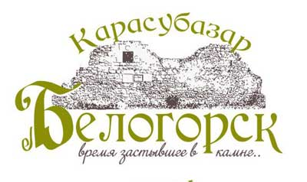

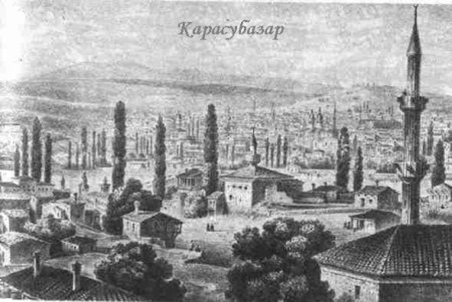

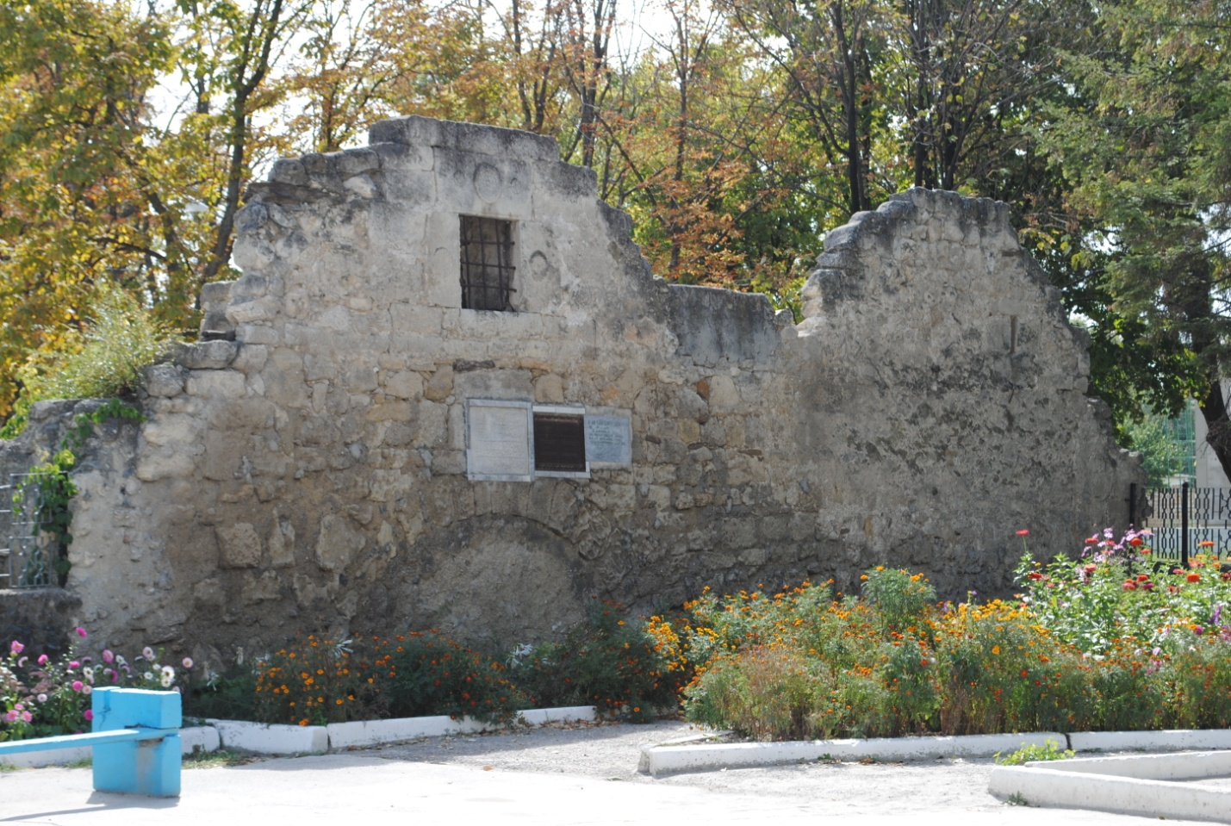
ТАШ-ХАН – ТОРГОВЫЙ ЦЕНТР СРЕДНЕВЕКОВОГО КАРАСУБАЗАРА.
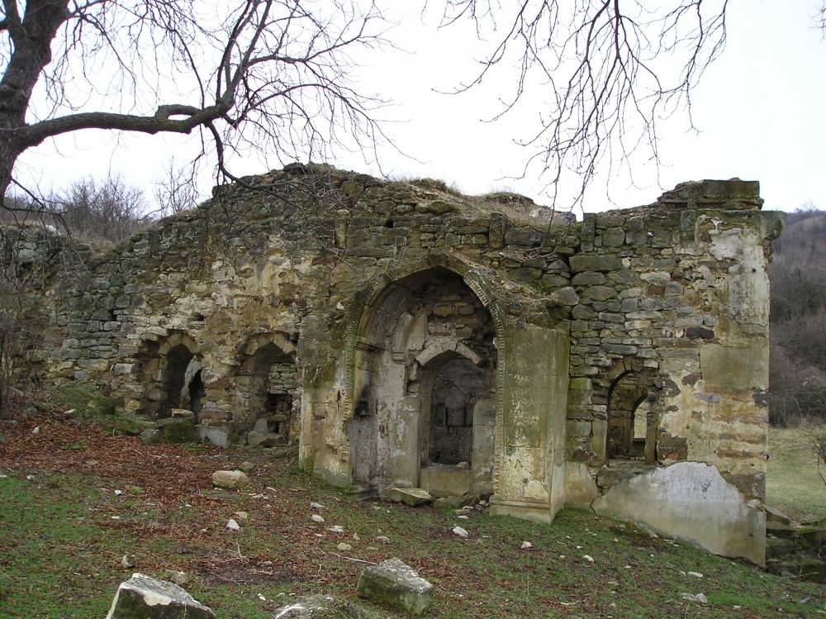

ОСТАНКИ АРМЯНСКОГО ХРАМА СПАСИТЕЛЯ

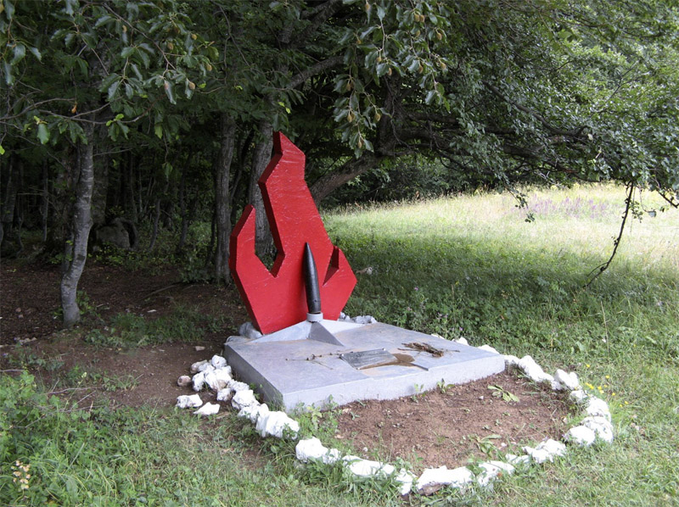

КУРГАН СЛАВЫ
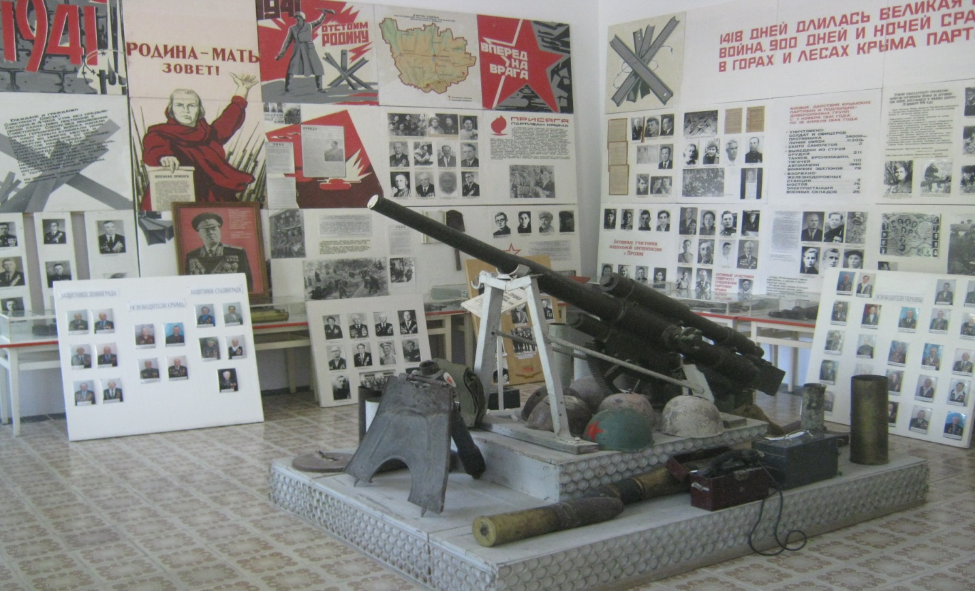

ВЫСТАВКА БОЕВОЙ ТЕХНИКИ В БЕЛОГОРСКОМ КРАЕВЕДЧЕСКОМ МУЗЕЕ
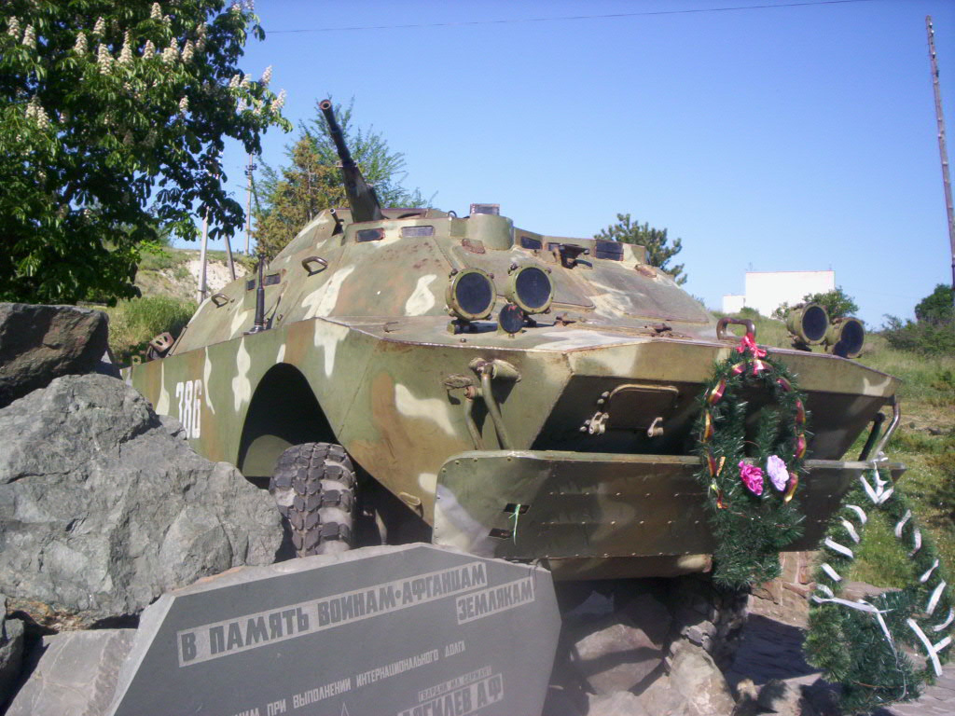

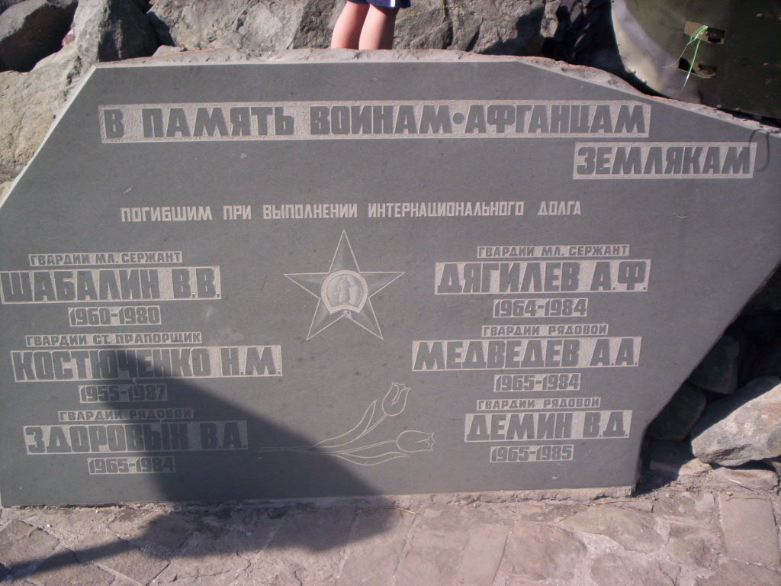
ПАМЯТНИК ВОИНАМ-АФГАНЦАМ

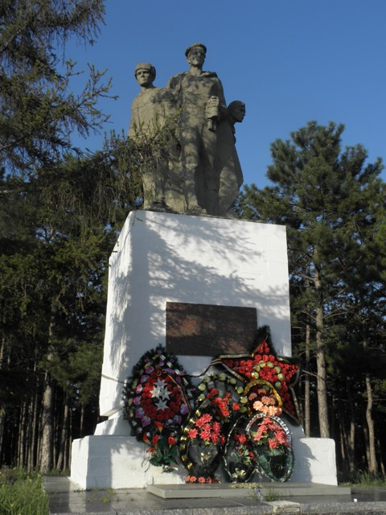
ПАМЯТНИК ВОИНАМ И ПАРТИЗАНАМ ВЕЛИКОЙ ОТЕЧЕСТВЕННОЙ ВОЙНЫ

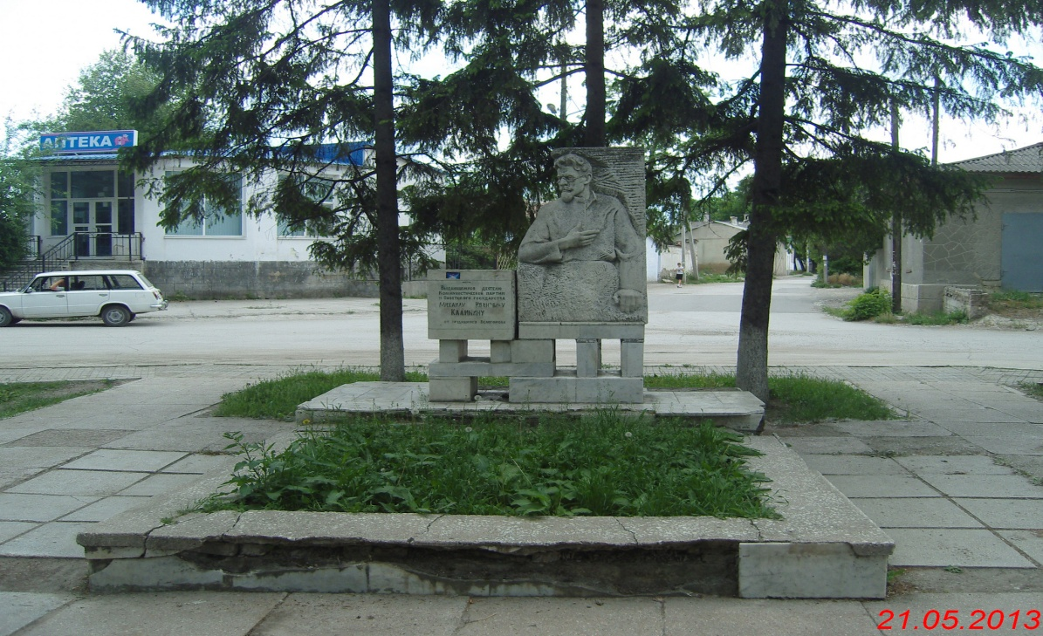
ПАМЯТНИК М.И. КАЛИНИНУ
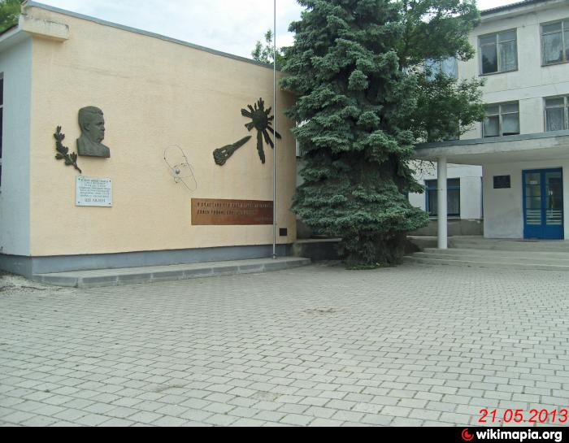
МЕМОРИАЛ В ЧЕСТЬ ВЫДАЮЩЕГОСЯ СОВЕТСКОГО ФИЗИКА, ТРИЖДЫ ГЕРОЯ СОЦИАЛИСТИЧЕСКОГО ТРУДА К.И. ЩЕЛКИНА


